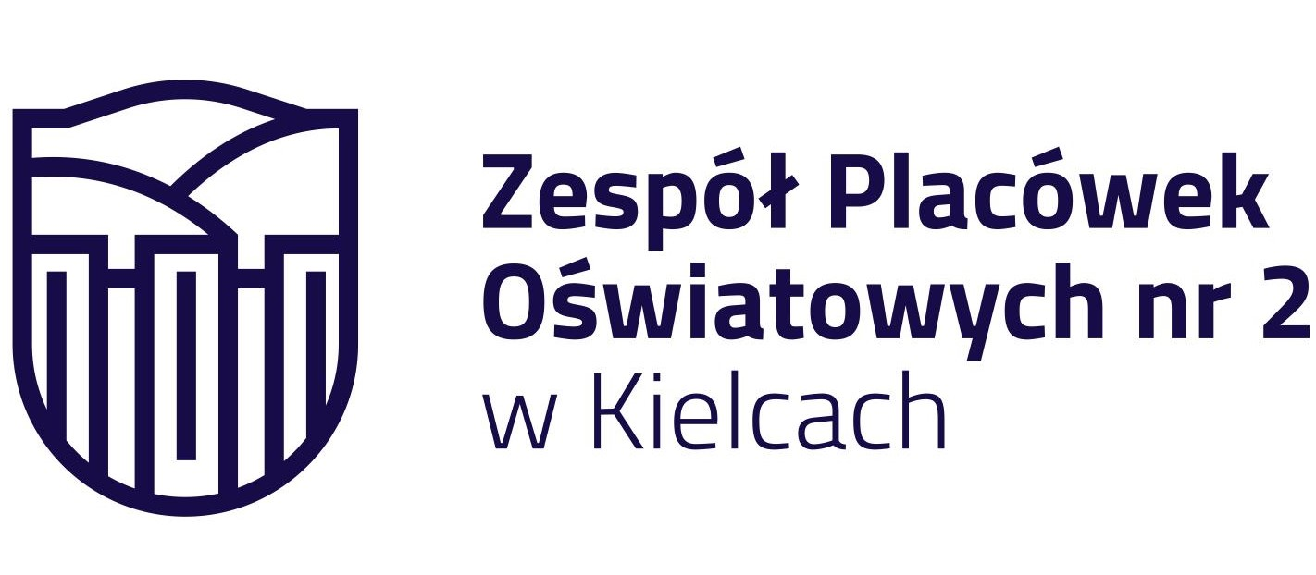



KOMUNIKAT ORGANIZACYJNY MISTRZOSTW KIELC
W MINI SIATKÓWCE DZIEWCZĄT KLAS V
IGRZYSKA DZIECI – ROCZNIK 2012 I MŁ
W ROKU SZKOLNYM 2023/24

FINAŁ

W finale mini siatkówce dziewcząt biorą udział następujące szkoły: SP 9, 25, 34,13
Rozgrywki odbędą się sytemem “każdy z każdym” .

Szkoły | SP 9, 13, 25, 34
Miejsce | SP 25
Termin | 26.04.2024 - piątek
Godzina | 11.00
1 | SP 25 – SP 9
2 | SP 13 – SP 34
3 | SP 9 – SP 34
4 | SP 13 – SP 25
5 | SP 13 – SP 9
6 | SP 25 – SP 34

Dokumentacja zgodna z Regulaminem SZS w Kielcach – listy startujących należy dostarczyć w dniu zawodów do organizatora.

Agnieszka Merwart
koordynator zawodów międzyszkolnych

